San Juan José de la Cruz, OFM (1654-1734)  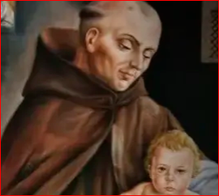 | DESAFÍO VIRTUAL - No. 043  04/03/2024  Prof. Oscar Lobo i Oconitrillo  oscargdolobo1951@gmail.com  Tels. 2236-2833 – 8549-1995

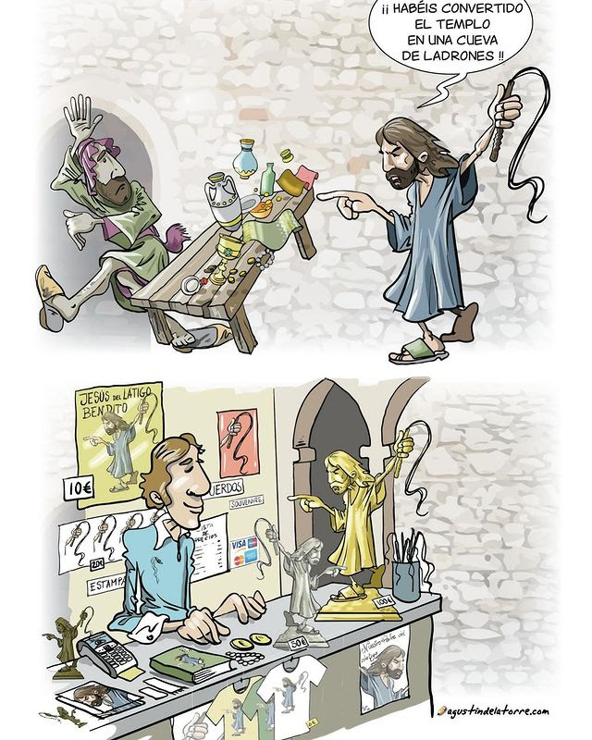

El obispo Carlos Horacio Ponce de León sufría continuas amenazas, murió en un siniestro vial el 11 de julio de 1977.
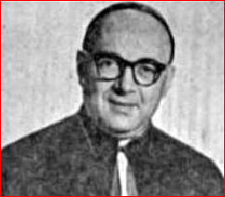
(Vatican.va – 04/03/2024). En Argentina la Cámara Federal de Casación confirmó la anulación del juicio que en 1978 sentenció que el obispo murió accidentalmente en la ruta. Esto implica la apertura de un nuevo juicio, acusando a las autoridades militares que se desempeñaron en San Nicolás de haber asesinado al obispo en el marco del terrorismo de estado.

El obispo Carlos Horacio Ponce de León murió en un siniestro vial el 11 de julio de 1977. La justicia rápidamente sentenció que se había tratado de un accidente de tránsito en un juicio que –según el reciente dictamen– contenía muchos vicios de procedimiento que pueden interpretarse como maniobras de encubrimiento. Además, actualmente la investigación judicial cuenta con nuevo material probatorio que se fue recolectando en el proceso de instrucción abierto en 2004. Allí consta que el obispo de San Nicolás sufría continuas amenazas y que a pesar de ser consciente del riesgo que corría no cambió su actitud de apoyo a los familiares de desaparecidos y de denuncia a las autoridades militares de San Nicolás.

Una novedad muy significativa de la nueva investigación es la pericia accidentológica realizada con un avanzado sistema informático. Allí se intentó reproducir el choque según los dichos de los imputados y se demostró que lo relatado era mecánicamente imposible. Ni siquiera los tiempos de viaje señalados serían factibles. Además, a partir de las fotografías de los vehículos y de las huellas de frenadas, el perito concluyó que la mecánica más probable es que la camioneta Ford F100 haya sido interpuesta lateralmente en la ruta en el momento en que se acercaba el Renault 4 del obispo.

Con la reciente decisión judicial la causa entra en una etapa decisiva. En primer lugar corresponde que se llame a indagatoria a los acusados que aun viven y luego se desarrollará un juicio oral. Sobre la mayoría de los imputados ya se ha probado su participación en acciones de terrorismo de estado. Por otra parte, que el gobierno militar era capaz de hacer desaparecer a un obispo simulando un accidente es algo que se demostró con el obispo Angelelli, asesinado en La Rioja pocos meses antes. En 2014 la justicia condenó a quienes atentaron contra el obispo riojano y la sentencia allanó el camino a su beatificación como mártir. De comprobarse el asesinato de Ponce de León sería el segundo obispo argentino que se encamine a los altares por su actitud profética ante la dictadura militar.

Las palabras del Papa, sin embargo, han aparecido en una coyuntura de retroceso de la colonización ideológica LGBT+ en países como El Salvador y Argentina

(ZENIT Noticias / Roma, 02.03.2024).- El 1 y 2 de marzo de 2024 se desarrolló en el Aula del Sínodo, contigua al Aula Pablo VI en la Ciudad del Vaticano, el Congreso Internacional “Hombre-Mujer imagen de Dios. Para una antropología de las vocaciones”. El congreso estaba promovido por el Centro de Investigación y Antropología de las Vocaciones (CRAV, por sus siglas en italiano), auspiciado por el cardenal Marc Ouellet, prefecto emérito del Dicasterio para los Obispos.
La mañana del viernes 1 de marzo el Papa se sumó a los que intervinieron de un modo particular: dado que no ha mejorado su salud, dejó que uno de sus colaboradores leyera el discurso que tenía preparado. Pero antes de dar espacio a la lectura del discurso, el Papa dijo espontáneamente: (…) quiero subrayar una cosa: es muy importante que haya este encuentro, este encuentro entre hombres y mujeres, porque hoy el peligro más feo es la ideología de género, que borra las diferencias. He pedido estudios sobre esta fea ideología de nuestro tiempo, que borra las diferencias y hace que todo sea lo mismo; borrar la diferencia es borrar la humanidad. En cambio, el hombre y la mujer se encuentran en una fructífera «tensión». Recuerdo haber leído una novela de principios del siglo XX, escrita por el hijo del arzobispo de Canterbury: El Señor del Mundo. La novela habla del futuro y es profética, porque muestra esta tendencia a borrar todas las diferencias. Es interesante leerla, si se tiene tiempo, porque ahí están estos problemas de hoy; fue un profeta ese hombre.

En efecto, ya a mediados de enero de 2024 el actual prefecto del Dicasterio para la Doctrina de la Fe adelantó que el Dicasterio estaba preparando lo que ahora el Papa confirma: un nuevo documento que abordará cuestiones sociales pero que también será una crítica a cuestiones morales “como el cambio de sexo, el alquiler de vientres, las ideologías de género, etc.”. Las palabras del Papa contra la ideología de género no son una novedad: en múltiples ocasiones ha condenado esa ideología como una forma de colonización ideológica. La última en el discurso al Cuerpo Diplomático acreditado ante la Santa Sede a inicios de 2024.
Esta toma de posición del Papa enmarca documentos más recientes como Fiducia Supplicans: mientras que la Declaración sobre las bendiciones es un documento de carácter pastoral, que busca la acogida de quienes con recta intención aceptan el salir al paso de la Iglesia que es madre, con ese otro documento se iría a la parte doctrinal que afronta y contesta la ideología. Las palabras del Papa, sin embargo, han aparecido en una coyuntura de retroceso de la colonización ideológica LGBT+ en países como El Salvador y Argentina. El martes 27 de febrero el portavoz de presidencia anunció la prohibición de uso del así llamado “lenguaje inclusivo” en la administración pública de ese país. En El Salvador, el ministro de educación confirmó también el 27 de febrero la prohibición de la ideología de género en libros de texto y programas de estudio de escuelas públicas del país.

Mons. Luis Argüello, nuevo Presidente de la Conferencia Episcopal Española
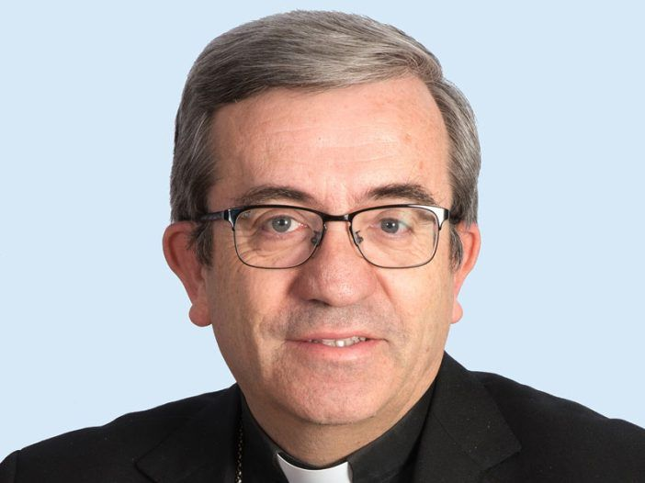

El arzobispo de Valladolid, Mons. Luis Argüello García, ha sido elegido presidente de la Conferencia Episcopal Española (CEE) para el cuatrienio 2024-2028, con 48 votos en la primera votación.

Este nombramiento ha tenido lugar en la mañana del martes 5 de marzo, en el marco de la 124ª Asamblea Plenaria que se celebra en Madrid del 4 al 8 de marzo. Sustituye en el cargo al arzobispo de Barcelona, cardenal Juan José Omella, que ocupaba este cargo desde el año 2020.

Mons. Argüello ha sido Secretario General de la CEE de 2018 a 2022. En la actualidad es miembro de la Comisión Permanente, de la Comisión Episcopal para el Clero y Seminarios y es el responsable del Servicio de Pastoral Vocacional.

Mons. Argüello, arzobispo de Valladolid desde 2022
Mons. Luis Javier Argüello García nació el 16 de mayo de 1953 en Meneses de Campos (Palencia). Obtuvo la Licenciatura en Derecho Civil (1976) por la Universidad de Valladolid.

En esta misma ciudad, cursó después los estudios eclesiásticos, en el centro de los PP. Agustinos. Fue ordenado sacerdote el 27 de septiembre de 1986 y desarrolló su ministerio sacerdotal en la diócesis vallisoletana.

El 14 de abril de 2016 el papa Francisco le nombró obispo auxiliar de la archidiócesis de Valladolid. Recibió la consagración episcopal el 3 de junio del mismo año. El viernes 17 de junio de 2022 es nombrado arzobispo de esta diócesis, de la que tomó posesión el 30 de julio de este mismo año.

El Tribunal Supremo de EEUU bloquea temporalmente la polémica ley de Texas sobre migración
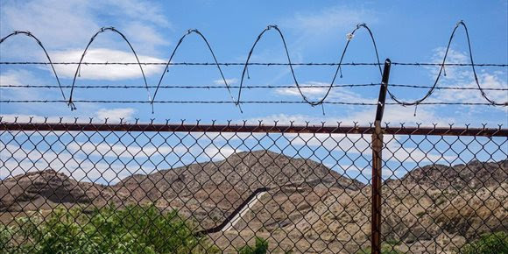
El Tribunal Supremo de Estados Unidos ha bloqueado temporalmente este lunes la polémica ley migratoria del estado de Texas, que permite a las fuerzas de seguridad arrestar a migrantes que ingresen desde México, en respuesta a una solicitud de la Administración de Joe Biden.
https://mail.google.com/mail/u/0/#inbox/WhctKKZWgfTcQZLqvQGrBdKVhmlzVfFjjpqBcqlGjVkZnFwTrhzBQHMCFhvlwptnnxptkRG

DIARIO EXTRA DIGITAL – REDACCION – CASTELLA – 05/03/2024

MEP investigará venta de teatro del Castella
Para hoy se esperan nuevas manifestaciones
PERIODISTA: Emmanuel Miranda Pérez - emmanuel.miranda@diarioextra.com
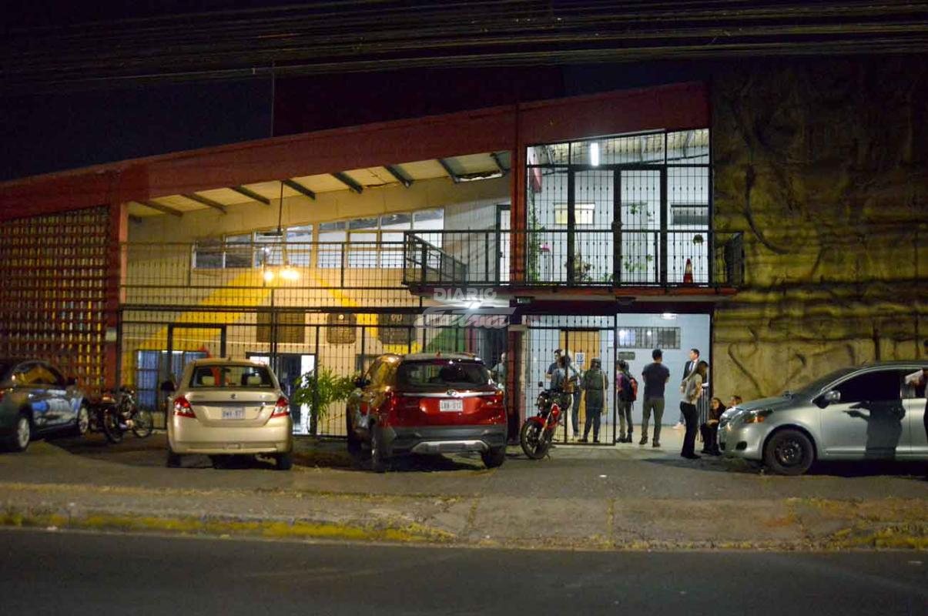
El Ministerio de Educación Pública (MEP) iniciará una investigación sobre la forma en la cual se tramitó la venta del teatro Arnoldo Herrera, del Conservatorio Castella.

En un comunicado de prensa, dicho Ministerio indicó que: “El MEP fue puesto en conocimiento de la venta del teatro hasta el día jueves 29 de febrero del 2024 por la propia Fundación Conservatorio de Castella, sin ningún trámite formal previo, por lo que abre una investigación para poder determinar las acciones correspondientes para evitar la afectación del servicio público educativo en perjuicio de la comunidad estudiantil”.

Para el ente rector en temas de educación, la interrupción de este servicio tiene consecuencias graves para el cumplimiento de los objetivos curriculares de los estudiantes.

Algunos padres de familia informaron a DIARIO EXTRA que muchos alumnos se manifestarán en La Sabana hoy lunes 4 de marzo a las 7:00 a.m. en contra de la decisión de vender dicho recinto. El Conservatorio Castella fue creado en 1953. Se trata de una institución educativa que brinda enseñanza en primaria y secundaria con énfasis en el arte y la cultura. Esta institución lleva el nombre de Elena de Castella Canillo, madre de Carlos Millet de Castella, quien, cuando falleció en 1943, dejó un legado de ¢100.000 y un terreno para que se construyera el centro educativo.

DIFERENCIAS ENTRE EL MEP Y LA FUNDACIÓN
El 20 de febrero de 2001, el Poder Ejecutivo firmó un decreto ejecutivo que ratificaba al Centro Educativo Conservatorio Castella como Institución Oficial dependiente del Ministerio de Educación Pública.

Según el MEP, la Fundación Conservatorio de Castella interpuso una acción de inconstitucionalidad ante la Sala, intentando anular el decreto ejecutivo y para poner en posesión de la Fundación todos los bienes muebles e inmuebles que tiene la institución. En ese momento, la ministra consideró improcedente legalmente dicha solicitud.

Sobre esa petición, el 10 de marzo de 2017, la Sala Constitucional declaró improcedente lo solicitado por la Fundación en tanto no había razones para admitir dicho recurso.

La Fundación también intentó mediante un contencioso administrativo, pero tampoco fue admitida la acción por ese juzgado. DIARIO EXTRA intentó conversar con Gustavo Rojas, presidente de la Fundación Conservatorio Castella, pero indicó que iba para una obra de teatro y daría declaraciones posteriormente.

